Англія в XI—XV ст.
Хронологія
829 р. — об’єднання в одну країну — Англію («Країна англів») на чолі з королем Екбертом.
Кінець VIII — середина X ст. — напади вікінгів (в основному данці).
886 р. — поділ Англії — північно-західна частина дісталася данцям.
Близько 890 р. — «Правда короля Альфреда» — перша загальноанглійська збірка законів.
Початок XI ст. — підкорення Англії данським королем Канутом Великим.
1042 р. — повстання англійців проти данців та здобуття незалежності.
1066 р. — висадка норманського герцога Вільгельма Завойовника на узбережжі Англії; початок завоювання Британії; битва про Гастингсі.
1086 р. — перепис населення підкореної Англії Вільгельмом Завойовником.
1154—1399 рр. — династія Плантагенетів.
1215 р. — повстання баронів, підтримане рицарями, лондонцями та духовенством; підписання королем «Великої хартії вольностей» («Магна харта»).
1263—1267 рр. — громадянська війна.
1265 р. — поява англійського парламенту.
1381 р. — повстання під керівництвом Уота Тайлера — захоплення повстанцями Лондона, але король підступно вбив керівників і придушив повстання.
1455—1485 рр. — громадянська війна (Війна Червоної та Білої троянд) — боротьба між дворянськими родами Йорків (Біла троянда) та Ланкастерів (Червона троянда).
1485 р. — висадка в Англії військами Генріха Тюдора, який убив Річарда III.
1485—1503 рр. — Генріх Тюдор — Генріх VII; початок династії Тюдорів.

Назви
Англи — германські племена, що населяли південь та центральний схід півострова Ютландія. У V столітті н. е. з переселилися на Британські острови.
Англосакси — загальна назва германських племен: англів, саксів, до яких приєдналися також юти, фризи та низові франки, які під час Великого переселення народів (V—VII ст. н. е.) переселилися з Північної Німеччини на Британські острови.
«Велика хартія вольностей» — грамота, скріплена печаткою англійського короля Іоанна Безземельного 15 червня 1215 р. під тиском повсталих баронів. Перша «неписана» конституція Англії. «Велика хартія вольностей» традиційно вважається першим юридичним документом, у якому закладено основи концепції прав людини, створено передумови для подальшого утвердження свободи і верховенства права.
Війна Білої та Червоної троянд — декілька громадянських конфліктів в Англії між родинами Йорків та Ланкастерів (1455—1486 рр.). Війна закінчилася приходом до влади династії Тюдорів.
«Данські гроші» — данина, поземельний податок у середньовічній Англії, введений в 991 р. для оплати викупу данським вікінгам, припинився після 1194 р. Вважаються першим прямим податком на Британських островах та одним із перших у Європі.
Йорки — англійський шляхетний рід, династія англійських королів, заснована Річардом, герцогом Йоркським. Емблема роду — Біла троянда.
Кельти — група племен індоєвропейського походження, які в другій половині I тис. до н. е. жили на землях від сучасної Північної і Західної Іспанії до Малої Азії, Угорщини, Румунії та на Британських островах.
«Книга страшного суду» — матеріали загального поземельного перепису в 1085—1086 рр., що був проведений в Англії за наказом Вільгельма Завойовника.
Ланкастери — англійський шляхетний рід. Бічна гілка англійського королівського роду Плантагенетів. Емблема роду — Червона троянда.
Ліврейний почет — загони найманців, що отримували плату від свого лорда і мали з ним письмовий договір про службу.
Лондон — столиця Англії і Великої Британії, розташована на річці Темза; вважається, що Лондон заснували римляни в 43 р. до н. е.
Лорд-протектор — специфічний британський титул глави держави, який мав різні значення в різні періоди історії. Первинно використовувався членами королівської родини або іншими аристократами, які виконували обов’язки індивідуального регента в період, коли англійський монарх був малолітнім або з іншої причини не міг правити самостійно.
«Палата шахової дошки» — казначейство часів сина Вільгельма I — Генріха I.
«Правда короля Альфреда» — перша загальноанглійська збірка законів (близько 890 р.), до якої увійшли як усі старі англосаксонські закони, так і нові королівські укази.
Сім королівств — королівства, які утворили англосакси після підкорення Британії: англи — Ост-Англія, Мерсія і Нортумбрія; сакси — Ессекс, Уессекс, Сассекс; юти — Кент.
Суд присяжних — форма здійснення судової влади, безпосередньо громадянами шляхом їх участі у відправленні правосуддя. Складається з окремої колегії присяжних засідателів та професійного судді або суддів. Колегія присяжних засідателів виокремлена та наділена повноваженнями приймати вирішальні рішення без участі професійного судді (суддів), що убезпечує народ від свавілля держави.
Тюдори — королівська династія, що правила в Англії в 1485—1603 рр. Змінила династію Йорків.
«Чорна смерть» — епідемія чуми.

Поняття й терміни
Барон — один із титулів феодальної аристократії.
Парламент — найвища представницька, здебільшого виборна державна установа, законодавчий орган ряду держав.
Хартія — документ, який засвідчував які-небудь права або привілеї.
Шериф — призначувана королем (в Англії) службова особа, що здійснює адміністративні, поліцейські та деякі судові функції.

Історичні постаті
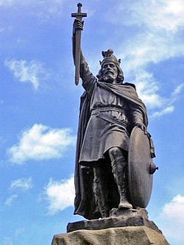
Альфред I Великий (849—899 рр.) — король англосаксонського королівства Вессекс (871—899). Святий православної та англіканської церков. Національний герой Англії.

Вільгельм I Завойовник (бл. 1027—1087 рр.) — герцог Нормандії, перший норманський король Англії з 1066 р.

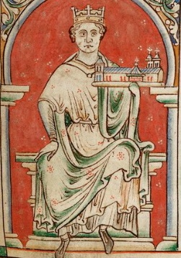
Іоанн I Безземельний (1166—1216 рр.) — король Англії з 1199 р. та герцог Аквітанії з династії Плантагенетів. Фактичний правитель Англії з 1189 р., коли його брат Річард I Левове Серце пішов у Третій хрестовий похід. Його політика призвела до конфлікту з баронами, і вони змусили його підписати «Велику хартію вільностей» («Магна Карта») у 1215 р.

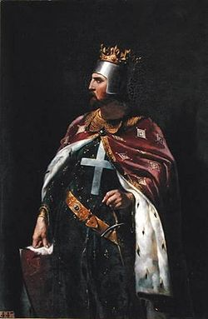
Річард I Левове Серце (1157—1199 рр.) — англійський король (із 1189 р.) із династії Плантагенетів. Правив під титулом «король англійців, герцог норманів і аквітанців, граф Анжу». Вважається національним героєм Англії. Провів увесь час свого правління (крім шести місяців) за кордоном.
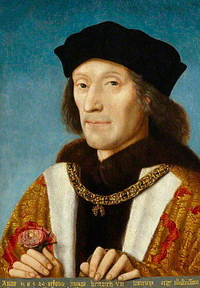
Генріх VII (1457—1509 рр.) — король Англії в 1485–1509 рр. Засновник династії Тюдорів.

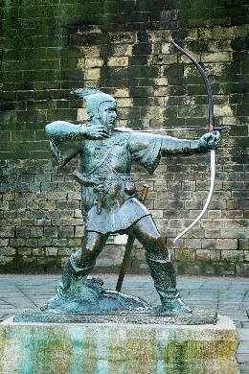
Робін Гуд — герой середньовічних англійських народних балад, ватажок лісових розбійників, який, за переказами, діяв зі своєю ватагою біля Ноттінгема в Шервудському лісі і боровся за справедливість — грабував багатих рицарів і священиків, віддаючи здобич біднякам. Його вважають національним героєм Англії.

